 | UNIVERSITAS PIGNATELLI TRIPUTRA  FAKULTAS SAINS DAN TEKNOLOGI  PROGRAM STUDI S1 INFORMATIKA
 | LAPORAN MINGGUAN IMMERSION PROGRAM

Skema : Community Developer
Mitra : Lavendrie Laundry
Minggu ke : 1 (2-6 Februari 2026)

- Log Harian Jam Kerja

No | Hari | Tanggal | Jam Kerja
1 | Senin | 2 Februari 2026 | 8:04 – 14:56
2 | Selasa | 3 Februari 2026 | 8:14 – 13:35
3 | Rabu | 4 Februari 2026 | 16:27 – 19:57
4 | Kamis | 5 Februari 2026 | 8:57 – 22:42
5 | Jumat | 6 Februari 2026 | 10:33 – 13:04

- Rincian Kegiatan

No | Hari/Tanggal | Lokasi | Rincian Kegiatan
1 | Senin/2 Februari 2026 | WFH | - Berdiskusi bersama terkait alur kerja aplikasi pesan antar Lavendrie Laundry  - Opsi 1: Apakah aplikasi hanya menyediakan pengantaran laundry yang sudah dicuci?  - Opsi 2: Apakah aplikasi juga meliputi pengorderan laundry, jadi kurir mengambil baju customer, baju sedang diproses, dan kurir mengantarkan kembali baju yang telah dicuci?  - Membuat flowchart diagram untuk opsi kedua jika diperlukan. Pembuatan dilakukan pada website draw.io karena dikenalkan oleh kampus pada pelajaran dan terbiasa menggunakan ini untuk aktivitas kampus.  - Mencari informasi terkait pembuatan alur diagram yang benar apakah menggunakan BPMN atau Flowchart untuk sebuah perusahaan.  - Melanjutkan pembuatan alur diagram berupa flowchart untuk tahap awal berkomunikasi dan berdiskusi pada pembimbing mitra dan partner, selain itu juga lebih familiar terhadap flowchart dibadingkan BPMN.  - Menyelesaikan flowchart Lavendrie Laundry opsi kedua.
2 | Selasa/3 Februari 2026 | WFH | - Membuat scope aplikasi:  - Customer: login, buat order, lihat status, bayar  - Admin: lihat order masuk, lihat data customer (via order), update status laundry  - MVP Lavendrie Laundry: - login / register - order pickup & antar, atau antar saja (jika sudah mengorder manual lgsg datang ke tmpt laundry) - estimasi biaya - pembayaran cash / QRIS (status laundry harus selesai terlebih dahulu) - tracking status real-time - dashboard admin sederhana (notif + list order)  - Membuat Blueprint pembuatan aplikasi Lavendrie Laundry untuk meminimalisir error dan tidak terlalu banyak mengubah konsep (detail bisa dilihat pada dokumentasi.doc bulan februari yang sudah saya kirim di logbook immersion tanggal 2 Maret 2026).  - Membuat timeline pengerjaan.
3 | Rabu/4 Februari 2026 | WFH | Melanjutkan desain prototype dengan tambahan detail, customer bisa menginputkan alamat menggunakan maps, membuat desain untuk desktop, merapikan desain sebelumnya, menambahkan tombol bayar pada halaman order list untuk menghubungkan pada halaman payment, dan menambahkan detail lain yang tertinggal.
4 | Kamis/5 Februari 2026 | WFH | - Membuat use case diagram, turunan dari flowchart.  - Mencari framework terbaik untuk project kita. Merevisi arsitektur kita menjadi:  - Frontend: Next.js (mobile-first UI)  - Backend: Next.js API Routes / Server Actions  - Database: PostgreSQL (managed), Prisma ORM (dengan provider postgresnya adalah prisma)  - Hosting: Vercel (frontend + serverless API)  - Merevisi flowchart aplikasi delivery Lavendrie Laundry, menambahkan detail yang kurang dari desain prototype, dan membuat use case diagram sebagai turunan dari flowchart. Selain itu, mendiskusikan dan memilih arsitektur framework yaitu next.js sebagai frontend dan backend, postgres dengan adapter prisma sebagai database, dan vercel untuk hostingnya.
5 | Jumat/6 Februari 2026 | WFH | - Setelah berbincang Bersama dengan Cik Paulin selaku pemilik Lavendrie Laundry kita merevisi scope, flowchart, use case, prototype, dan ERD.  - Merevisi flowchart dan membuat ERD yang sesuai dengan scope yang diberikan oleh mitra. Juga berdiskusi dengan pembimbing mitra terkait ide dan scope aplikasi delivery Lavendrie Laundry menjadi sistem informasi Lavendrie Laundry.

- Rencana Kegiatan Untuk Minggu Depan

- Pengembangan aplikasi lebih lanjut.
- Membuat tampilan halaman depan (frontend).

4. Penilaian Mahasiswa Terhadap Kegiatan yang Berlangsung

- Rancangan aplikasi Lavendrie Laundry akan dibuat pada minggu ini dan saya tidak expect ternyata pembuatan rancangan pun juga memiliki tantangan tersendiri, terlebih untuk bisa sesuai dengan apa yang diinginkan mitra jadi ada beberapa revisi yang dilakukan pada minggu ini. Jadi untuk lengkapnya, disini membuat Flowchart, Prototype, ERD, dan Diagram Arsitekturnya.
- Selain itu, membuat aplikasi yang proper dan tidak memusingkan diperlunya pondasi awal, jadi pada minggu ini pun membuat scope dan Batasan masalah untuk tidak melebihi atau kekurangan hal dari yang diinginkan mitra. Jadi pada minggu ini juga membuat rancangannya terlebih dahulu agar tidak terlalu banyak revisiannya di kemudian hari, dan ini juga bisa sebagai bahan untuk pembuatan laporan hasil nanti karena membutuhkan flowchart, ERD, dan sebagainya.

LAMPIRAN
“DOKUMENTASI DAN HASIL KEGIATAN”
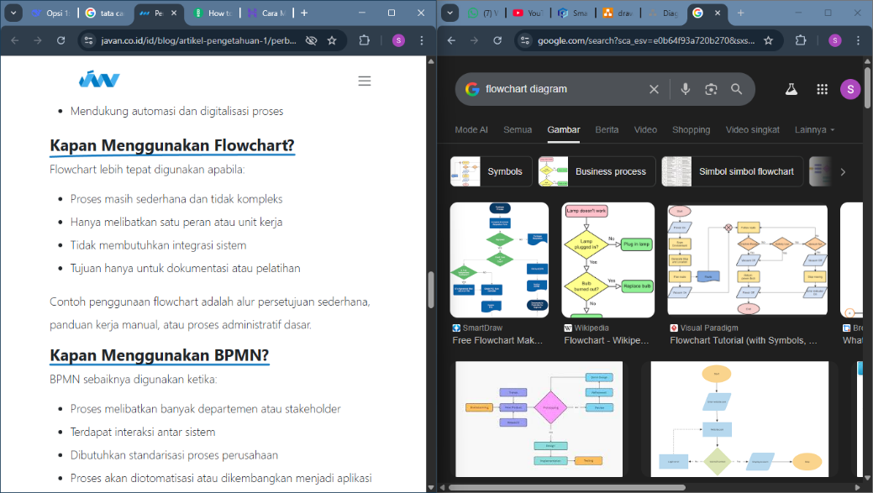
Gambar 1. BPMN/Flowchart
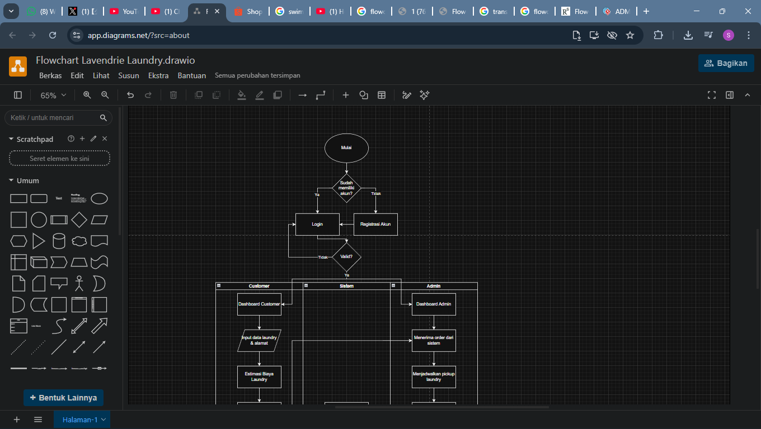
Gambar 2. Membuat flowchart
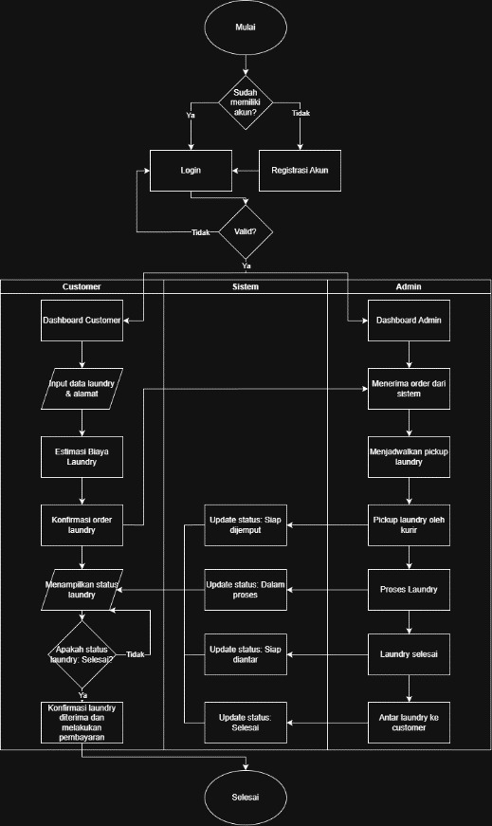
Gambar 3. Hasil Flowchart
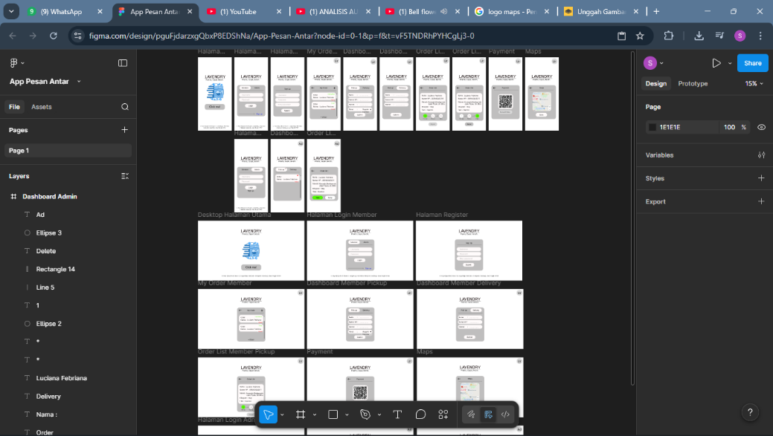
Gambar 4. Hasil Prototype
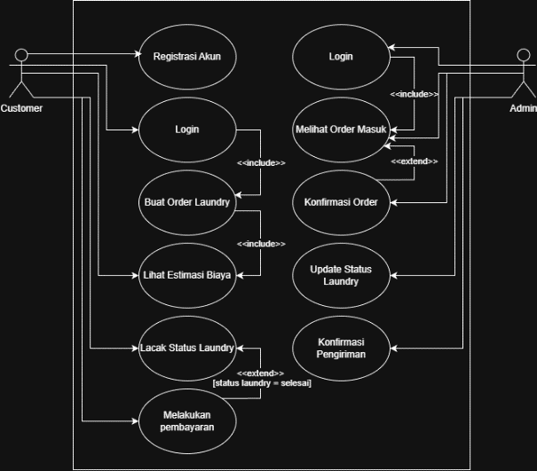
Gambar 5. Use Case Diagram
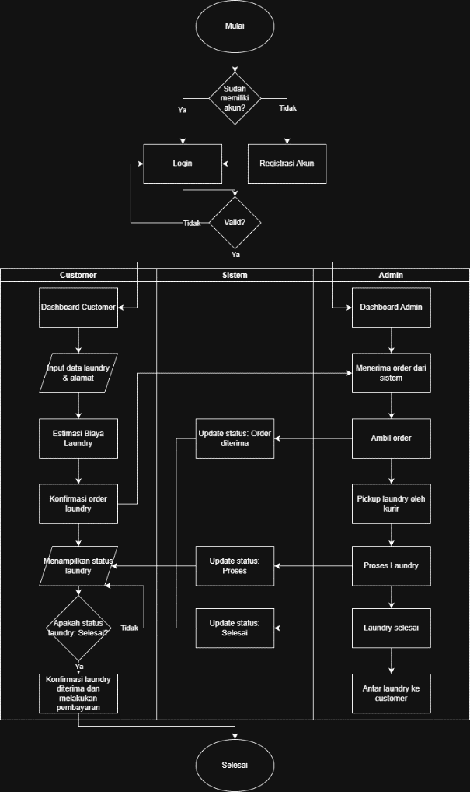
Gambar 6. Revisi Flowchart
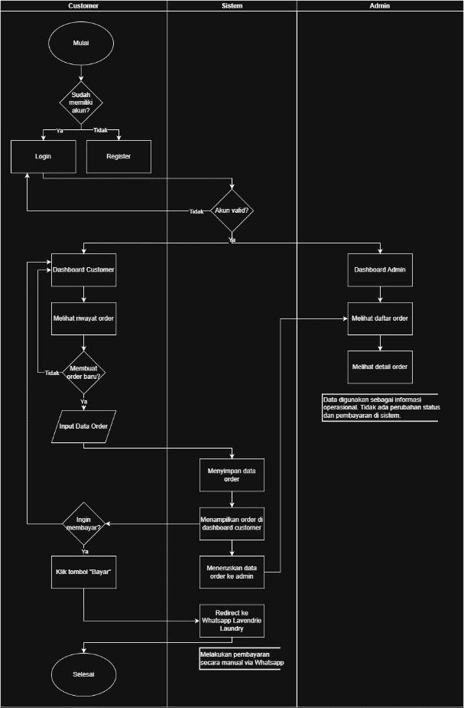
Gambar 7. Revisi Flowchart (1)
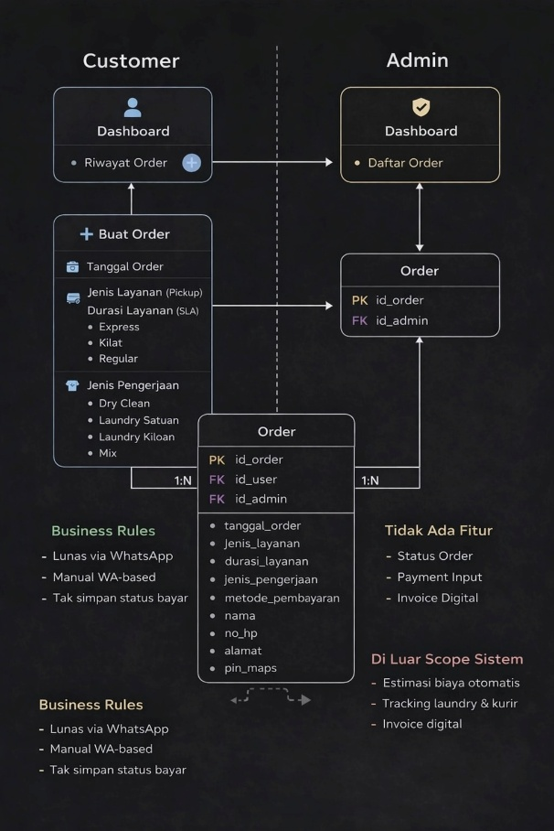
Gambar 8. ERD
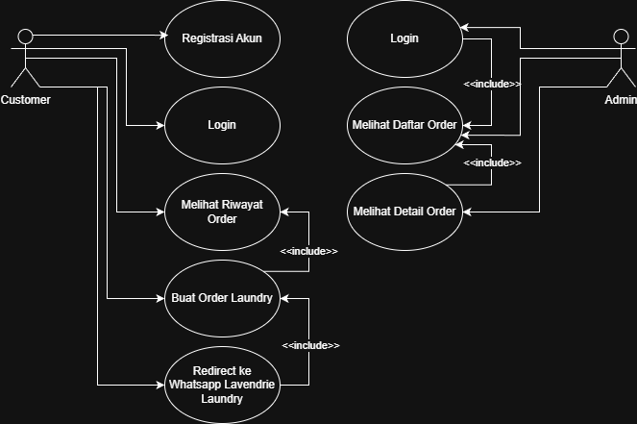
Gambar 9. Revisi Use Case

